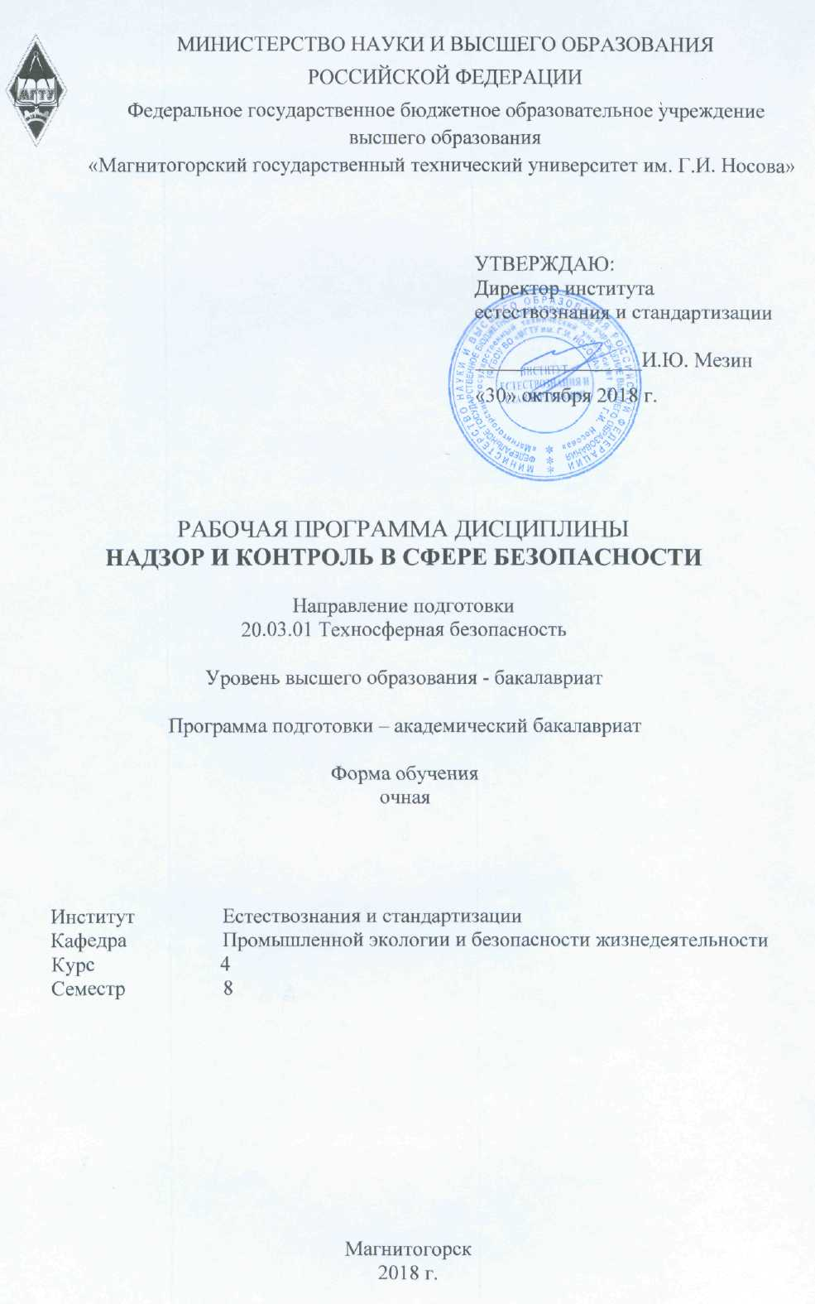
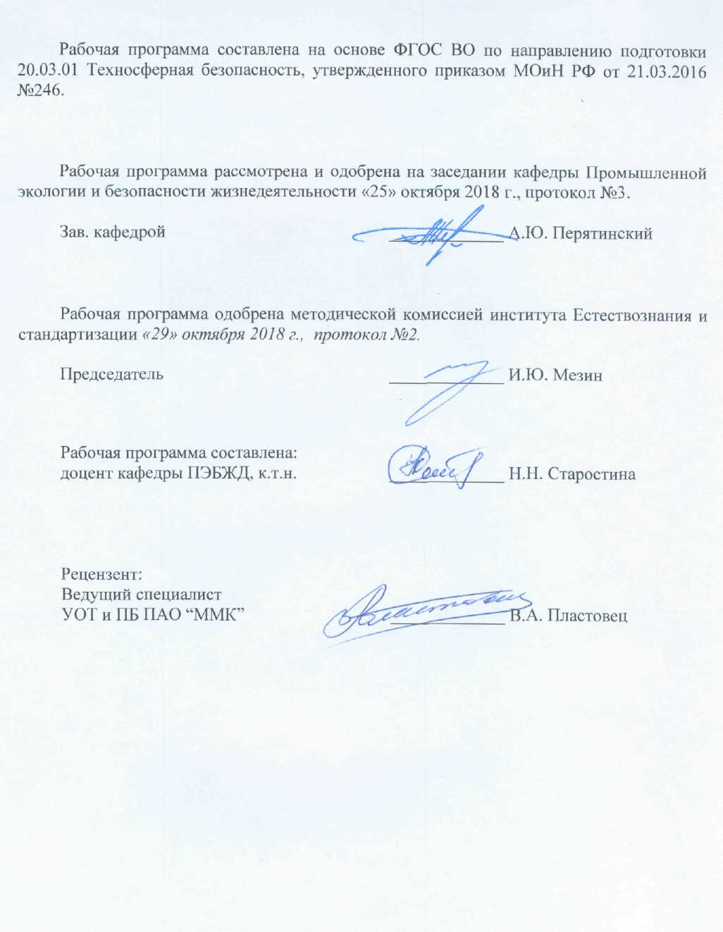
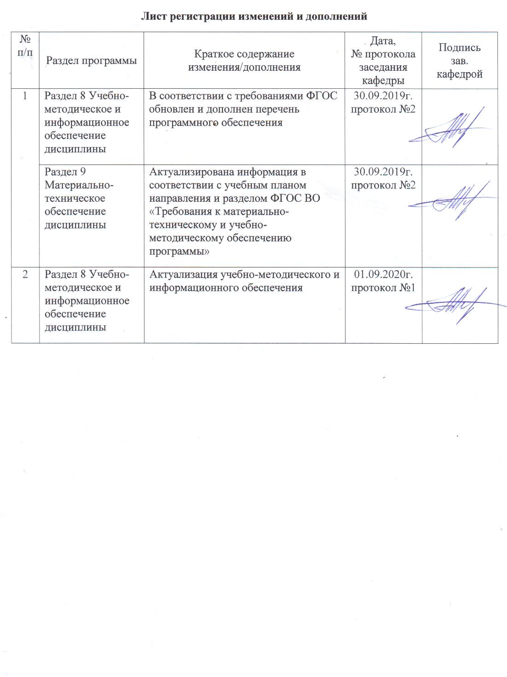
1 Цели освоения дисциплины (модуля)
Целью освоения дисциплины «Надзор и контроль в сфере безопасности» является вооружить обучаемых знаниями, необходимыми для обеспечения контроля в сфере безопасности со стороны государственных органов, надзора и осуществления общественного контроля за состоянием безопасности технологических процессов и производств.

2 Место дисциплины в структуре образовательной программы
подготовки бакалавра
Дисциплина «Надзор и контроль в сфере безопасности» входит в базовую часть (Б1.Б.15).
Для изучения дисциплины необходимы знания (умения, навыки), сформированные в результате изучения гуманитарных, социальных, экономических, математических и естественнонаучных, а также профессиональных учебных курсов: «Метрология, стандартизация и сертификация», «Промышленная санитария», «Правоведение».
Знания (умения, навыки), полученные при изучении данной дисциплины, будут необходимы при итоговой государственной аттестации.

3 Компетенции обучающегося, формируемые в результате освоения
дисциплины (модуля) и планируемые результаты обучения
В результате освоения дисциплины «Надзор и контроль в сфере безопасности» обучающийся должен обладать следующими компетенциями:
Структурный  элемент  компетенции | Планируемые результаты обучения
ОК-9 способностью принимать решения в пределах своих полномочий
Знать | Требования законодательства в области охраны окружающей среды и промышленной безопасности
Уметь | Анализировать полученную информацию.  Аргументировано обосновать полученные выводы и принимать решения.
Владеть | Практическими навыками использования нормативных документов.  Способами оценивания значимости полученной информации.  Навыками обобщения результатов и сопоставления их с нормативными требованиями
ОПК-3 способностью ориентироваться в основных нормативно-правовых актах в области обеспечения безопасности
Знать | Нормативные документы в сферах охраны окружающей среды и охране труда
Уметь | Контролировать актуальность законодательной базы  Анализировать изменения полученной информации.  Аргументировано обосновать полученные выводы.
Владеть | Практическими навыками использования нормативных документов.  Способами оценивания значимости полученной информации.  Навыками обобщения результатов.
ПК-18 готовностью осуществлять проверки безопасного состояния объектов различного назначения, участвовать в экспертизах их безопасности, регламентированных действующим законодательством Российской Федерации
Знать | Нормативные документы необходимые для проведения экспертизы безопасности
Уметь | Приобретать знания в области экспертных работ.  Анализировать полученную информацию.  Аргументировано обосновать полученные выводы.
Владеть | Практическими навыками использования нормативных документов.  Способами оценивания значимости полученной информации.  Навыками обобщения результатов.

4 Структура и содержание дисциплины
Общая трудоемкость дисциплины составляет 3 зачетных единиц 108 акад. часов, в том числе:
– контактная работа – 58,4 акад. часов:
– аудиторная – 55 акад. часов;
– внеаудиторная – 3,4 акад. часов
– самостоятельная работа – 13,9 акад. часов;
– подготовка к экзамену – 35,7 акад. часа

Раздел/ тема  дисциплины | Семестр | Аудиторная  контактная работа  (в акад. часах) |  |  | Самостоятельная работа (в акад. часах) | Вид самостоятельной  работы | Форма текущего контроля успеваемости и  промежуточной аттестации | Код и структурный  элемент  компетенции
Раздел/ тема  дисциплины | Семестр | лекции | лаборат.  занятия | практич. занятия
1. Органы государственного надзора и контроля в сфере безопасности. | 8
1.1 Организация надзора и контроля за состоянием охраны труда (ОТ), промышленной безопасности, охраны окружающей среды (ООС), пожарной безопасности, профилактики чрезвычайных ситуаций. | 8 | 2 |  | 5 | 2 | Подготовка к лекции.  Подготовка к Практическому занятию: «Органы государственного надзора и контроля в сфере безопасности». | Устный опрос  Выполнение практической работы | ОК-9  ПК-18
1.2 Органы государственного надзора и контроля в сфере безопасности. Задачи, права и обязанности органов госнадзора в сфере безопасности. | 8 | 2 |  |  | 1 | Подготовка к лекции. | Устный опрос | ОК-9  ПК-18
1.3 Ответственность за нарушение законодательных и нормативных требований безопасности: дисциплинарная, административная, материальная, уголовная. | 8 | 2 |  | 4/4И | 1 | Подготовка к лекции.  Написание реферата | Устный опрос  Защита реферата | ОК-9  ПК-18
Итого по разделу |  | 6 |  | 9/4И | 4
2. Ведомственный и общественный контроль в сфере безопасности. | 8 |  |  |  |  |  | Устный опрос
2.1 Ведомственный контроль за выполнением требований охраны труда. | 8 | 2 |  | 5 | 1 | Подготовка к лекции  Подготовка к выполнению практической работы «Ведомственный и общественный контроль в сфере безопасности». | Устный опрос  Выполнение практической работы | ПК-18  ОПК-3  ОК-9
2.2 Контрольные функции технической инспекции профсоюзов в сфере безопасности труда. | 8 | 2 |  | 4/4И | 1 | Подготовка к лекции  Написание реферата | Устный опрос  Защита реферата | ПК-18
2.3 Административно-общественный контроль за состоянием безопасности труда в организации. | 8 | 2 |  |  | 1 | Подготовка к лекции | Устный опрос | ПК-18  ОПК-3  ОК-9
Итого по разделу | 8 | 6 |  | 9/4И | 3
3. Контроль в сфере безопасности на уровне организации. | 8
3.1 Задачи и функции службы ОТ по контролю требований безопасности в организации. Основные функции и права уполномоченных по ОТ, профсоюзов по систематическому контролю условий и охраны труда. | 8 | 2 |  | 5/4И | 1 | Подготовка к лекции  Подготовка к Семинару-обсуждению: «Контроль в сфере безопасности на уровне организации». | Устный опрос  Выполнение практической работы | ПК-18  ОПК-3  ОК-9
3.2 Комитеты (комиссии) по охране труда в организации, их роль в контроле и обеспечении требований безопасности на предприятии. | 8 | 2 |  | 4 | 1 | Подготовка к лекции  Написание реферата | Устный опрос  Защита реферата | ПК-18
3.3 Специальная оценка рабочих мест как элемент контроля условий и охраны труда. Аудит - система проверки эффективности управления охраной труда по обеспечению безопасности и предотвращению инцидентов. | 8 | 2 |  |  | 1 | Подготовка к лекции | Устный опрос | ПК-18  ОПК-3  ОК-9
Итого по разделу | 8 | 6 |  | 9/4И | 3
4. Методы контроля безопасности на рабочем месте. | 8
4.1 Методики и системы по повседневному наблюдению и контролю окружающей среды и условиям труда. | 8 | 2 |  | 6 | 2 | Подготовка к лекции  Подготовка к практической работе: «Методы контроля безопасности на рабочем месте». | Устный опрос  Выполнение практической работы | ПК-18
4.2 Критерии оценки: производственные процессы; порядок и чистота; безопасность при работах с оборудованием; факторы ООС; эргономика; проходы и проезды; возможности для спасения и оказания первой помощи. | 8 | 2 |  |  | 1,9 | Подготовка к лекции | Устный опрос | ПК-18  ОПК-3  ОК-9
Итого по разделу | 8 | 4 |  | 6 | 3,9
Итого за семестр |  | 22 |  | 33/12И | 13,9 |  | Экзамен
Итого по дисциплине |  | 22 |  | 33/12И | 13,9

5 Образовательные и информационные технологии

Для реализации предусмотренных видов учебной работы в качестве образовательных технологий в преподавании дисциплины «Надзор и контроль в сфере безопасности» используются традиционная, игровая и интерактивная технологии.
Традиционная технология представлена лекционными занятиями в традиционной форме, а также практическими работами.
Игровая технология представлена в форме деловых игр.
Интерактивная технология представлена в форме занятий-бесед и занятий-дискуссий.

6 Учебно-методическое обеспечение самостоятельной работы обучающихся
Вопросы для подготовки к практическим занятиям
Практическое занятие: «Органы государственного надзора и контроля в сфере безопасности.»
1. Федеральные органы исполнительной власти, осуществляющие контроль и надзор в сфере трудового законодательства и труда, их основные функции.
2. Задачи и полномочия Федеральной инспекции труда. Права государственного инспектора.
3. Административная ответственность за невыполнение предписания государственного инспектора труда и за нарушение трудового законодательства.
4. Задачи и полномочия Федеральной службы по экологическому, технологическому и атомному надзору.
5. Задачи и полномочия Федеральной службы по надзору в сфере защиты прав потребителей и благополучия человека.
6. Задачи и полномочия Государственной экспертизы условий труда.
7. Права юридических лиц при проведении государственного контроля.
8. Административное приостановление и временный запрет деятельности организации.

Практическое занятие: «Ведомственный и общественный контроль в сфере безопасности.»
1. Кем осуществляется общественный контроль за охраной труда.
2. Роль профессиональных союзов в области охраны труда.
3. Уполномоченные (доверенные) лица по охране труда.
4. Комитеты (комиссии) по охране труда.

Практическое занятие: «Контроль в сфере безопасности на уровне организации.»
1. Административно-общественный контроль в системе управления охраной труда. Сроки, ступени, порядок проведения.
2. Производственный контроль за соблюдением санитарных правил и норм. Сроки и порядок проведения.
3. Нормативно-правовая база проведения производственного контроля за соблюдением требований промышленной безопасности, его основные задачи.
4. Права работника или должностных лиц службы производственного контроля, ответственных за осуществление производственного контроля.

Практическое занятие: «Методы контроля безопасности на рабочем месте.»

1. Обязанности работника или должностных лиц службы производственного контроля, ответственных за осуществление производственного контроля.
2. Порядок планирования и проведения внутренних проверок соблюдения требований промышленной безопасности.
3. Ведомственный контроль. Основные задачи, функции, контролирующие инстанции.
4. Аудит системы управления охраной труда.

Перечень тем рефератов
1.Организация надзора и контроля за состоянием охраны труда (ОТ).
2.Организация надзора и контроля за состоянием промышленной безопасности.
3. Организация надзора и контроля за состоянием охраны окружающей среды (ООС).
4. Организация надзора и контроля за состоянием пожарной безопасности (ПБ).
5. Организация надзора и контроля за состоянием профилактики чрезвычайных ситуаций (ЧС).
6.Органы государственного надзора и контроля в сфере безопасности: Федеральная инспекция труда, принципы деятельности и основные задачи, основные полномочия, права и обязанности государственных инспекторов труда.
7. Государственная инспекция труда в субъекте Федерации, основные задачи и функции, права и обязанности должностных лиц.
8. Госинспекции труда, организация деятельности Госинспекции труда.
9. Федеральная служба по экологическому, технологическому и атомному надзору (Ростехнадзор), объекты контроля.
10. Федеральная служба по надзору в сфере защиты прав потребителей и благополучия человека (Роспотребнадзор).
11. Главное управление Государственной противопожарной службы МЧС России (Госпожнадзор).
12. Федеральная служба по техническому регулированию и метрологии (Ростехрегулирование).
13. Федеральное агентство по строительству и жилищно-коммунальному хозяйству и др. Задачи, права и обязанности органов госнадзора в сфере безопасности

Перечень вопросов к экзамену

- Организация надзора и контроля за состоянием:
- охраны труда
- промышленной безопасности
- охраны окружающей среды
- пожарной безопасности
- профилактики чрезвычайных ситуаций
- Принципы деятельности и основные задачи Федеральной инспекции труда
- Основные полномочия, права и обязанности государственных инспекторов труда
- Основные задачи и функции Государственной инспекции труда в субъекте Федерации
- Права и обязанности должностных лиц Госинспекции труда
- Организация деятельности Госинспекции труда
- Объекты контроля Федеральной службы по экологическому, технологическому и атомному надзору (Ростехнадзор)
- Деятельность Федеральной службы по надзору в сфере защиты прав потребителей и благополучия человека (Роспотребнадзор)
- Функции Главного управления Государственной противопожарной службы МЧС РФ (Госпожнадзор)
- Деятельность Федеральной службы по техническому регулированию и метрологии (Ростехрегулирование)
- Функции Федерального агентства по строительству и жилищно-коммунальному хозяйству
- Задачи, права и обязанности органов госнадзора в сфере безопасности
- Виды и особенности ответственности за нарушение законодательных и нормативных требований безопасности
- Порядок ведомственного контроля за выполнением требований охраны труда
- Контрольные функции технической инспекции профсоюзов в сфере безопасности труда
- Осуществление административно-общественного контроля за состоянием охраны труда в организации
- Задачи и функции службы ОТ
- Основные функции и права уполномоченных по ОТ, профсоюзов
- Функции комитетов (комиссий) по охране труда в организации
- Проведение аттестации рабочих мест по условиям труда
- Сертификация работы по охране труда в организации.
- Проведение аудита
- Методики и системы по наблюдению и контролю окружающей среды
- Критерии оценки в системах по наблюдению и контролю условий труда

7 Оценочные средства для проведения промежуточной аттестации

а) Планируемые результаты обучения и оценочные средства для проведения промежуточной аттестации:

Структурный элемент  компетенции | Планируемые результаты обучения | Оценочные средства
ОК-9 способностью принимать решения в пределах своих полномочий
Знать | Требования законодательства в области охраны окружающей среды и промышленной безопасности | - Объекты контроля Федеральной службы по экологическому, технологическому и атомному надзору (Ростехнадзор)  - Деятельность Федеральной службы по надзору в сфере защиты прав потребителей и благополучия человека (Роспотребнадзор)  - Функции Главного управления Государственной противопожарной службы МЧС РФ (Госпожнадзор)  - Деятельность Федеральной службы по техническому регулированию и метрологии (Ростехрегулирование)  - Функции Федерального агентства по строительству и жилищно-коммунальному хозяйству  - Задачи, права и обязанности органов госнадзора в сфере безопасности  - Виды и особенности ответственности за нарушение законодательных и нормативных требований безопасности
Уметь | Анализировать полученную информацию.  Аргументировано обосновать полученные выводы и принимать решения. | 1.Организация надзора и контроля за состоянием охраны труда (ОТ).  2.Организация надзора и контроля за состоянием промышленной безопасности.  3. Организация надзора и контроля за состоянием охраны окружающей среды (ООС).  4. Организация надзора и контроля за состоянием пожарной безопасности (ПБ).  5. Организация надзора и контроля за состоянием профилактики чрезвычайных ситуаций (ЧС).
Владеть | Практическими навыками использования нормативных документов.  Способами оценивания значимости полученной информации.  Навыками обобщения результатов и сопоставления их с нормативными требованиями | - Организация надзора и контроля за состоянием:  - - охраны труда  - - промышленной безопасности  - - охраны окружающей среды  - - пожарной безопасности  - - профилактики чрезвычайных ситуаций
ОПК-3 способностью ориентироваться в основных нормативно-правовых актах в области обеспечения безопасности
Знать | Нормативные документы в сферах охраны окружающей среды и охране труда | - Принципы деятельности и основные задачи Федеральной инспекции труда  - Основные полномочия, права и обязанности государственных инспекторов труда  - Основные задачи и функции Государственной инспекции труда в субъекте Федерации  - Права и обязанности должностных лиц Госинспекции труда  - Задачи и функции службы ОТ  - Основные функции и права уполномоченных по ОТ, профсоюзов  - Функции комитетов (комиссий) по охране труда в организации
Уметь | Контролировать актуальность законодательной базы  Анализировать изменения полученной информации.  Аргументировано обосновать полученные выводы. | 1. Органы государственного надзора и контроля в сфере безопасности: Федеральная инспекция труда, принципы деятельности и основные задачи, основные полномочия, права и обязанности государственных инспекторов труда.  2. Государственная инспекция труда в субъекте Федерации, основные задачи и функции, права и обязанности должностных лиц.  3. Госинспекции труда, организация деятельности Госинспекции труда.
Владеть | Практическими навыками использования нормативных документов.  Способами оценивания значимости полученной информации.  Навыками обобщения результатов. | - Организация деятельности Госинспекции труда  - Осуществление административно-общественного контроля за состоянием охраны труда в организации  - Проведение специальной оценки рабочих мест по условиям труда  - Сертификация работы по охране труда в организации.  - Проведение аудита
ПК-18 готовностью осуществлять проверки безопасного состояния объектов различного назначения, участвовать в экспертизах их безопасности, регламентированных действующим законодательством Российской Федерации
Знать | Нормативные документы и методики необходимые для измерения уровней опасности и методики составления прогнозов | - Порядок ведомственного контроля за выполнением требований охраны труда  - Контрольные функции технической инспекции профсоюзов в сфере безопасности труда  - Критерии оценки в системах по наблюдению и контролю условий труда
Уметь | Приобретать знания в области исследовательских работ, измерять уровни опасностей в среде обитания и составлять прогнозы возможного развития ситуации | 1. Федеральная служба по экологическому, технологическому и атомному надзору (Ростехнадзор), объекты контроля.  2. Федеральная служба по надзору в сфере защиты прав потребителей и благополучия человека (Роспотребнадзор).  3. Главное управление Государственной противопожарной службы МЧС России (Госпожнадзор).  4. Федеральная служба по техническому регулированию и метрологии (Ростехрегулирование).  5. Федеральное агентство по строительству и жилищно-коммунальному хозяйству и др. Задачи, права и обязанности органов госнадзора в сфере безопасности
Владеть | Практическими навыками использования нормативных документов.  Способами оценивания значимости полученной информации.  Навыками обобщения результатов. | - Методики и системы по наблюдению и контролю состояния окружающей среды  - Проведение аудита

б) Порядок проведения промежуточной аттестации, показатели и критерии оценивания:
Промежуточная аттестация по дисциплине «Надзор и контроль в сфере безопасности» включает теоретические вопросы, позволяющие оценить уровень усвоения обучающимися знаний, и практические задания, выявляющие степень сформированности умений и владений, проводится в форме экзамена.
Экзамен по данной дисциплине проводится в устной форме по экзаменационным билетам, каждый из которых включает 2 теоретических вопроса и одно практическое задание.
Показатели и критерии оценивания экзамена:
– на оценку «отлично» (5 баллов) – обучающийся демонстрирует высокий уровень сформированности компетенций, всестороннее, систематическое и глубокое знание учебного материала, свободно выполняет практические задания, свободно оперирует знаниями, умениями, применяет их в ситуациях повышенной сложности.
– на оценку «хорошо» (4 балла) – обучающийся демонстрирует средний уровень сформированности компетенций: основные знания, умения освоены, но допускаются незначительные ошибки, неточности, затруднения при аналитических операциях, переносе знаний и умений на новые, нестандартные ситуации.
– на оценку «удовлетворительно» (3 балла) – обучающийся демонстрирует пороговый уровень сформированности компетенций: в ходе контрольных мероприятий допускаются ошибки, проявляется отсутствие отдельных знаний, умений, навыков, обучающийся испытывает значительные затруднения при оперировании знаниями и умениями при их переносе на новые ситуации.
– на оценку «неудовлетворительно» (2 балла) – обучающийся демонстрирует знания не более 20% теоретического материала, допускает существенные ошибки, не может показать интеллектуальные навыки решения простых задач.
– на оценку «неудовлетворительно» (1 балл) – обучающийся не может показать знания на уровне воспроизведения и объяснения информации, не может показать интеллектуальные навыки решения простых задач.

8 Учебно-методическое и информационное обеспечение дисциплины (модуля)
а) Основная литература:
1 Каракеян, В. И. Надзор и контроль в сфере безопасности : учебник для академического бакалавриата / В. И. Каракеян, Е. А. Севрюкова ; под общей редакцией В. И. Каракеяна. — Москва : Издательство Юрайт, 2019. — 397 с. — (Бакалавр. Академический курс). — ISBN 978-5-9916-8837-6. — Текст : электронный // ЭБС Юрайт [сайт]. — URL: http://biblio-online.ru/bcode/432092 (дата обращения: 28.10.2020).
б) Дополнительная литература:
1. Сотникова, Е. В. Техносферная токсикология : учебное пособие / Е. В. Сотникова, В. П. Дмитренко. — 2-е изд., испр. и доп. — Санкт-Петербург : Лань, 2015. — 432 с. — ISBN 978-5-8114-1329-4. — Текст : электронный // Лань : электронно-библиотечная система. — URL: https://e.lanbook.com/book/64338 (дата обращения: 28.10.2020). — Режим доступа: для авториз. пользователей.
2. Попов, А. А. Производственная безопасность : учебное пособие / А. А. Попов. — 2-е изд., испр. — Санкт-Петербург : Лань, 2013. — 432 с. — ISBN 978-5-8114-1248-8. — Текст : электронный // Лань : электронно-библиотечная система. — URL: https://e.lanbook.com/book/12937 (дата обращения: 28.10.2020). — Режим доступа: для авториз. пользователей.
3. Производственная безопасность : учебное пособие / составитель Н. С. Михайлова. — Кемерово : КузГТУ имени Т.Ф. Горбачева, 2012. — 86 с. — Текст : электронный // Лань : электронно-библиотечная система. — URL: https://e.lanbook.com/book/69508 (дата обращения: 28.10.2020). — Режим доступа: для авториз. пользователей.
4. Белов, С. В. Безопасность жизнедеятельности и защита окружающей среды (техносферная безопасность) : учебник для академического бакалавриата / С. В. Белов. — 5-е изд., перераб. и доп. — Москва : Издательство Юрайт, 2017. — 702 с. — (Бакалавр. Академический курс). — ISBN 978-5-9916-3058-0. — Текст : электронный // ЭБС Юрайт [сайт]. — URL: http://biblio-online.ru/bcode/396488 (дата обращения: 28.10.2020).
5. Стахов, А. И. Административно-процессуальная деятельность органов государственного контроля и надзора: Учебное пособие / Стахов А.И. - Москва :РГУП, 2017. - 176 с.: ISBN 978-5-93916-639-3. - Текст : электронный. - URL: https://znanium.com/catalog/product/1006979 (дата обращения: 28.10.2020). – Режим доступа: по подписке.
6. Стахов, А. И. Административное надзорно-контрольное производство : учебное пособие / А. М. Стахов. — Москва : РГУП, 2016. - 104 с. - ISBN 978-5-93916-547-1. - Текст : электронный. - URL: https://znanium.com/catalog/product/1007103 (дата обращения: 28.10.2020). – Режим доступа: по подписке.

в) Методические указания:

1. Боброва, О. Б. Специальная оценка условий труда : практикум / О. Б. Боброва, Т. В. Свиридова ; МГТУ. - Магнитогорск : МГТУ, 2016. - 1 электрон. опт. диск (CD-ROM). - URL: https://magtu.informsystema.ru/uploader/fileUpload?name=1521.pdf&show=dcatalogues/1/1124201/1521.pdf&view=true (дата обращения 04.10.2019). - Макрообъект. - Текст : электронный.

г) Программное обеспечение и Интернет-ресурсы:
Перечень программного обеспечения
Наименование ПО | № договора | Срок действия лицензии
MS Windows 7 Professional(для классов) | Д-1227-18 от 08.10.2018 | 11.10.2021
MS Office 2007 Professional | № 135 от 17.09.2007 | бессрочно
7Zip | свободно распространяемое ПО | бессрочно
FAR Manager | свободно распространяемое ПО | бессрочно

Интернет-ресурсы
Электронная база периодических изданий East View Information Services, ООО «ИВИС» | https://dlib.eastview.com/
Национальная информационно-аналитическая система – Российский индекс научного цитирования (РИНЦ) | URL: https://elibrary.ru/project_risc.asp
Поисковая система Академия Google (Google Scholar) | URL: https://scholar.google.ru/
Информационная система - Единое окно доступа к информационным ресурсам | URL: http://window.edu.ru/
Федеральное государственное бюджетное учреждение «Федеральный институт промышленной собственности» | URL: http://www1.fips.ru/
Российская Государственная библиотека. Каталоги | https://www.rsl.ru/ru/4readers/catalogues/
Электронные ресурсы библиотеки МГТУ им. Г.И. Носова | http://magtu.ru:8085/marcweb2/Default.asp
Федеральный образовательный портал – Экономика. Социология. Менеджмент | http://ecsocman.hse.ru/
Университетская информационная система РОССИЯ | https://uisrussia.msu.ru
Международная наукометрическая реферативная и полнотекстовая база данных научных изданий «Web of science» | http://webofscience.com
Международная реферативная и полнотекстовая справочная база данных научных изданий «Scopus» | http://scopus.com
Международная база полнотекстовых журналов Springer Journals | http://link.springer.com/
Международная коллекция научных протоколов по различным отраслям знаний Springer Protocols | http://www.springerprotocols.com/

9 Материально-техническое обеспечение дисциплины (модуля)
Материально-техническое обеспечение дисциплины включает:
Тип и название аудитории | Оснащение аудитории
Учебные аудитории для проведения занятий лекционного типа | Мультимедийные средства хранения, передачи и представления информации
Учебные аудитории для проведения практических занятий, групповых и индивидуальных консультаций, текущего контроля и промежуточной аттестации | Мультимедийные средства хранения, передачи и представления информации.  Доска, мультимедийный проектор, экран.
Помещения для самостоятельной работы обучающихся | Персональные компьютеры с пакетом MS Office, выходом в Интернет и с доступом в электронную информационно-образовательную среду университета
Помещение для хранения и профилактического обслуживания учебного оборудования | Шкафы для хранения учебно-методической документации, учебного оборудования  Инструменты для ремонта лабораторного оборудования

